**Commissariat général à l’égalité des territoires (cget)**

Compiègne, le 28 septembre 2016

***Objet : Inscription au Prix de l’innovation dans les territoires périurbains***

Madame, Monsieur,

Dans le cadre de la création du 1er Prix de l’innovation dans les territoires périurbains, nous avons l’honneur de vous soumettre le dossier du dispositif **TUC** « **Tous Unis pour la Cité**» associé au dispositif **PEC** « **Pass Études Citoyen** » dans la catégorie « **Vivre ensemble, cohésion sociale et culture**».

**« Prenons notre ville en main ! »**

*Parce qu’un étudiant est avant tout un potentiel de générosité, de dynamisme et de talents ne demandant qu’à être valorisé au service de la Cité.*

1. **Le projet TUC « Tous Unis pour la Cité » : l’apéritif de la citoyenneté**

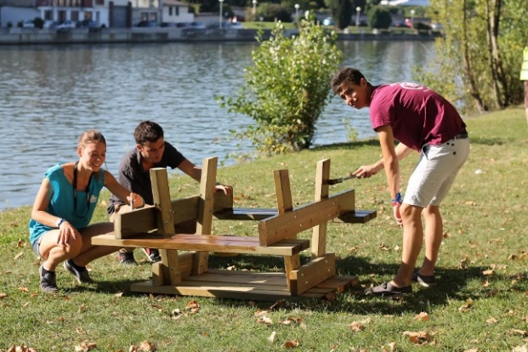

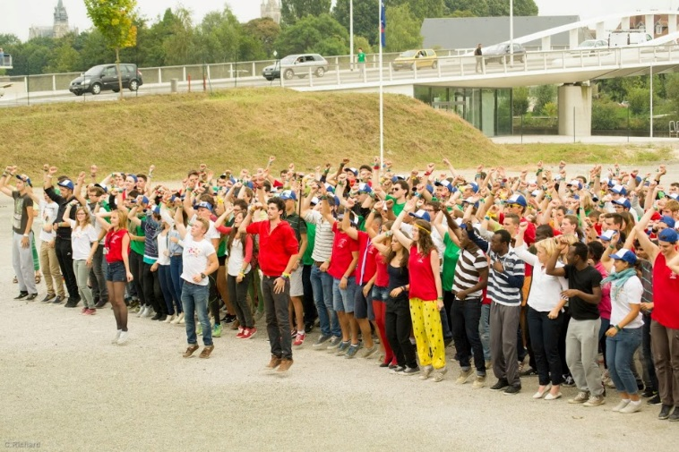

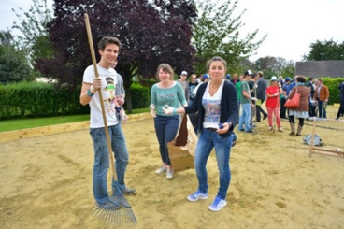

TUC est un projet collectif, né en 2013 à l’initiative de l’UTC, des étudiants et de la ville de Compiègne. Il est soutenu par le Conseil Régional des Hauts de France, le Conseil Départemental de l’Oise et les collectivités et entreprises partenaires.

TUC est une manière originale et citoyenne d’intégrer les nouveaux étudiants, à la fois dans leur établissement et dans la ville qui les accueille pour la durée de leurs études, mais aussi de leur faire découvrir le patrimoine historique et culturel du territoire où ils se trouvent.

L’objectif est de créer un lien fort et durable entre les étudiants et les habitants par la réalisation en commun sur une journée de chantiers citoyens sur des thèmes multiples (handicap, sensibilisation aux enjeux environnementaux, rénovation du patrimoine public, aménagement ou entretien d’espaces verts, devoir de mémoire…).

TUC ne se résume pas à cette seule journée. Des activités régulières sont menées tout au long de l’année universitaire dans des centres partenaires où les étudiants viennent partager et apporter un soutien à tous ceux qui en ont besoin. Ces actions vont du soutien scolaire aux activités de plein air à destination des jeunes en difficulté ou à des activités culturelles, artistiques ou sportives.

En juin 2016, TUC et la Gendarmerie de Compiègne se sont vus décernés le Prix Armées Jeunesse 2016 pour les actions « Devoir de mémoire, défense et sécurité routière ». L’édition de septembre 2016 de Tous Unis pour la Cité a donc mis en avant la promotion de l’engagement des étudiants comme réserve militaire, pompier volontaire ou bénévole associatif.

Ainsi, TUC, événement récurrent, reconnu et attendu parmi les manifestations associatives du territoire compiégnois, peut se présenter comme une introduction, une découverte des opportunités d’engagements citoyens qui pourraient être concrétisés au travers du Pass Études Citoyen.

1. **Le projet PEC « Pass Etudes Citoyen » : l’engagement citoyen !**

**Comment permettre aux étudiants de concilier engagement citoyen et autonomie financière ?**

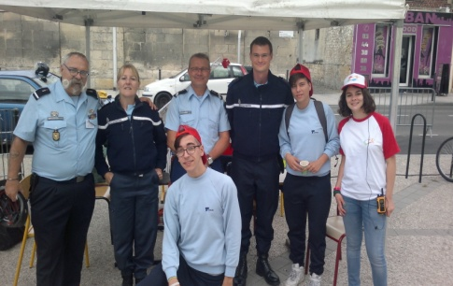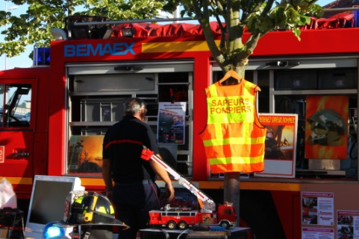

Le dispositif Pass Études Citoyen (PEC), représente un levier important pour le développement de l’engagement citoyen des étudiants pour la Cité, les Territoires et la Nation. Il permettra aussi aux établissements d’enseignement supérieur de renforcer leur ancrage territorial et d’apporter leur soutien au développement des collectivités, et ce plus particulièrement lorsqu’ils sont situés au cœur d’une zone périurbaine comme l’est l’Université de Technologie de Compiègne (UTC).

En effet, parallèlement à leurs missions de formation et de recherche, les établissements d'enseignement supérieur ont aussi une responsabilité sociétale, notamment vis-à-vis des territoires qui les accueillent et qui sont confrontés aux mêmes enjeux économiques, sociaux et politiques que notre pays.

Le dispositif PEC consiste, dans le cadre de la mise en œuvre de la politique de responsabilité sociétale, qui se traduit, notamment, par la mobilisation des étudiants dans des actions au profit de la Collectivité, à proposer aux étudiants, par le biais du volontariat, un dispositif permettant de financer partiellement ou en totalité leurs études, ou celles d’autres étudiants de l’établissement en difficulté, en contrepartie d’un engagement citoyen. Celui-ci correspondra, pour chacun d’eux, en une action bénévole à dimension sociale, solidaire, éducative, écologique ou citoyenne au sein d’entités telles que des associations à but non lucratif, des structures publiques œuvrant pour la sécurité et la protection des biens et des personnes sur le territoire (Gendarmerie, SDIS, ONF…) ou de petites communes. Sa durée sera comprise entre 70 et 210 heures à effectuer sur l’année académique. En contrepartie de quoi, un ensemble de mécènes privés et publics contribuera au financement des études des étudiants participant au dispositif.

L'objectif du PEC est de développer et renforcer l’engagement citoyen et sociétal des étudiants, mais aussi de leur rappeler le lien indissociable entre droits et devoirs, de développer la solidarité inter-étudiants, de créer du lien intergénérationnel et transgénérationnel, de soutenir le tissu associatif local et de renforcer et dynamiser le lien Enseignement supérieur-Territoires.

Ce dispositif sera tester « à petite échelle » lors de l’année universitaire 2016-2017 dans trois établissements (l’UTC, LaSalle Beauvais et l’ESCOM) avant son déploiement plus général sur l’année universitaire 2017-2018 avec les autres établissements d’enseignement supérieur de l’Oise.

Bien cordialement,

Frédéric HUGLO

Directeur délégué

Logo UTC mail

*Pour tout complément d’information concernant les aspects administratifs du dossier, n’hésitez pas à contacter : Frédéric THONNON - frederic.thonnon@utc.fr.*